**罗湖外语初中学校**

**初二地理学业水平评估试卷（第6周）**

2022年北京冬奥会，赛场上东北籍健儿屡获佳绩，赛场外刻着“东北制造”的智能比赛场馆“冰立方”、雪车等赋能冬奥，“冷冰雪”为东北经济转型提供了机遇。如图示意东北三省工业城市和交通分布。据此完成1-3题。

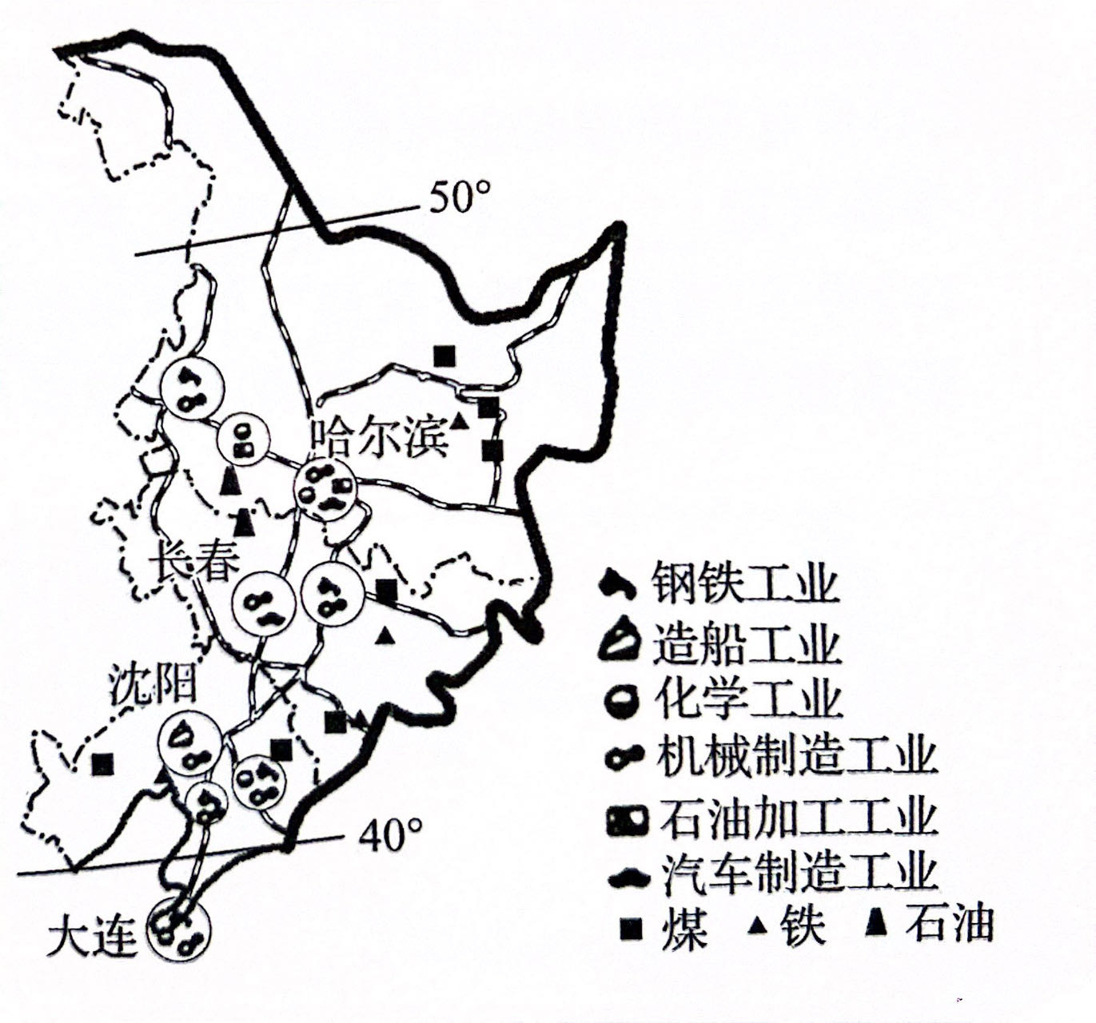1. 获奖健儿多为东北籍，主要得益于当地（ ）  
 A. 冰雪资源丰富 B.工业基础雄厚 C.民族文化多元 D.农业条件优越

2.东北三省被誉为“新中国工业的摇篮”，其工业发展特点是（ ）  
 A.以轻工业为主 B. 以综合性工业为主 C.以重工业为主 D.以高新技术产业为主

3.借北京冬奥之势，兴冰雪装备之器。东北将优势延伸至冰雪产业，旨在（ ）

A.扩大进口贸易 B. 实现绿色转型 C.提高生产技术 D.发展传统工业

东北大米品质优良，一年只产一季，依靠肥沃的黑土地和纯净的松花江水源。在市场上广受欢迎，供不应求。下面为东北地区示意图与哈尔滨气候资料统计图，据此完成 4-5题。

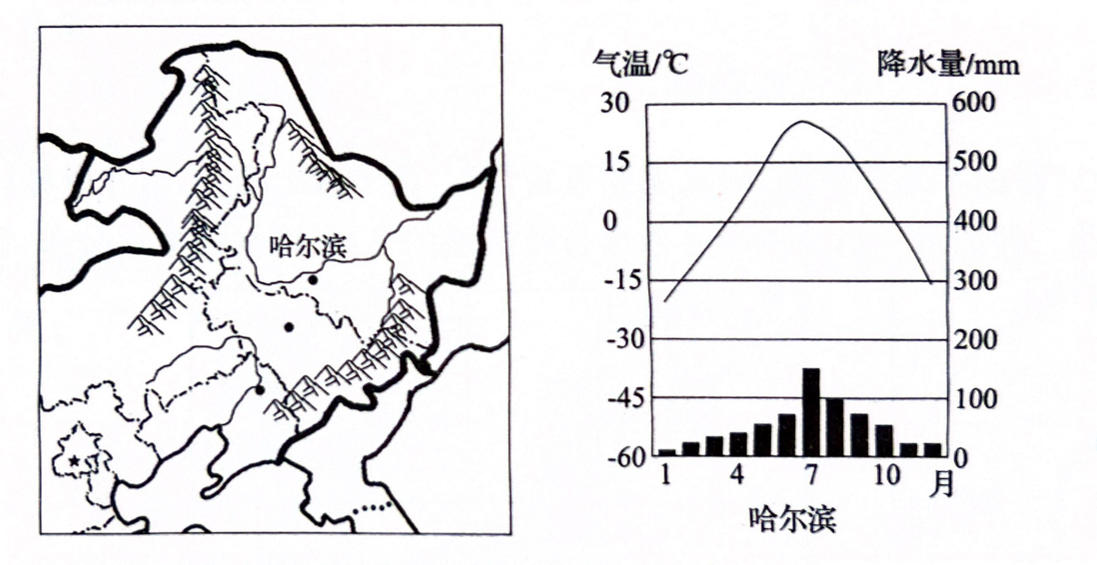

4.东北大米一年只产一季，主要影响因素是（ ）  
 A.地形 B.水源 C.气候 D.土壤

5.东北地区利于水稻生长的自然条件是（ ）  
①光照时间较长 ②水源充足纯净 ③黑土土质肥沃 ④山区面积广大  
A.①②③ B.②③④ C.①③④ D.①②④